第１章 羽合町の概況
第１節 位置・地勢
羽合町は、鳥取県の中部に位置し、東は泊村・東郷町、西は北条町、南は東郷町・倉吉市に接し、北は日本海に面している。
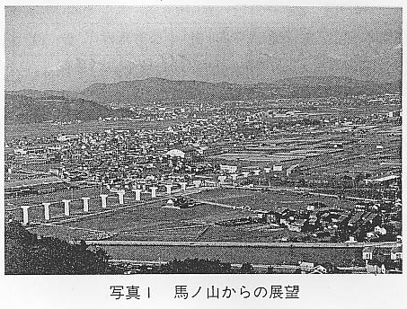
町域は東西約５．５キロメートル、南北約３．９キロメートルに及び、総面積１２．２２平方キロメートルの田園の町である。
地形は馬ノ山の丘陵性山地と羽合平野・海岸砂丘地・東郷池（面積４．０８平方キロメートル）から成り、天神川が北条町との境を流れ、橋津川が東郷池を源として日本海に注いでいる。
馬ノ山には、古代ロマンを秘めた、古墳時代前期のものといわれる前方後円墳の４号墳をはじめとする橋津古墳群などが丘陵に点在する。
この古墳群のうち、１４基は昭和３２年に国の史跡に指定されている。
町域北部は北条砂丘の一部で、ブドウなど特産品が作られている。ここでも砂丘下の巨大複合遺跡で全国の注目を浴びた長瀬高浜遺跡があり、昭和６１年に埴輪群が国の重要文化財に指定されている。
南東部には、東郷町との間に４．０８平方キロメートルの東郷池が広がり、湖中及び周辺から温泉がわき湖畔に羽合温泉がある。そして、南部には羽合平野があり、水田地帯を形成している。
羽合町における地目別面積は下表のとおりであるが、羽合町合併時の昭和２８年と比較すると田が減り、宅地が増加している。これは、国県町道の整備や橋津川河川改修などにより農用地が大幅に減少し、一方、道路沿線による宅地造成と、環境の変化や核家族化に伴い宅地需要が伸びたことが主因と考えられる。
今後も、社会変化、都市化の波が押し寄せる中、農業後継者問題などとあいまって、この傾向は続くものと予想される。
